Montagehandleiding nieuwe cilinder(set) voor oplegsloten

Losse ronde staartcilinder (montage op de deur) alle merken
voor alle oplegsloten met losse buitencilinder:
Oplegslot losschroeven en van de deur afhalen en
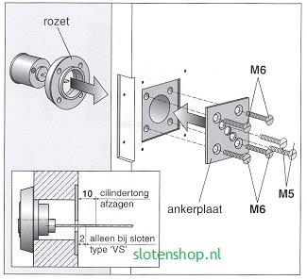
de positie van de cilinder (montageplaat) op de deur markeren.
Bij de nieuwe cilinder (afb. 1):
De tong op juiste lengte maken.(+/-10mm uitsteken) NIET te lang, dan draait het slot stroef. NIET te kort, dan kan de tong uit de meenemer schieten. Juiste lengte bijvoorbeeld overnemen van de oude cilinder. Nieuwe montageplaat en schroeven (juiste lengte) monteren op precies dezelfde positie, zodat de cilindertong recht tegenover het sleufje (meenemer)van het oplegslot komt te liggen, anders loopt het slot niet soepel en kan de tong gaan twisten (verbuigen). Oplegslot (slotkast) over het uitstekende deel van de cilindertong schuiven en gedeeltelijk vastschroeven. Slot testen met de deur open dan de slotkast in zijn geheel vastschroeven. Eventueel de naastgelegen sluitkom passend monteren.
Afb. 1 Oplegslot losse buitencilinder LIPS

Binnencilinder oplegslot LIPS1753/1754 vervangen (afb. 2)
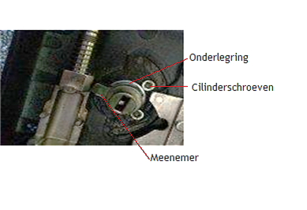
Slot demonteren, van slotplaat 4 schroefjes losdraaien en voorzichtig van het slot afhalen. Eventueel foto maken -altijd handig mocht het geheel uit elkaar vallen- . Meenemer en onderleg-ring afnemen (afb. 3), schroeven van de cilinder losmaken (afb. 3). En de cilinder met bus van de slot kast afhalen (let op dat u de schroefkoppen niet beschadigd). Nieuwe cilinder (afb. 2) zonder bus of met de meegeleverde kleine bus monteren en onderleg-ring en meenemer terugplaatsen. Bij uitvoering met losse staartcilinder als buitencilinder nu de slotplaat terugplaatsen en vastzetten. Testen op goede werking.
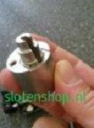

Afb. 2 Binnencilinder
Afb. 3 Bevestiging in slotkast

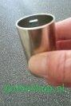
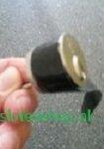
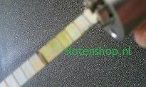
Vaste buitencilinder LIPS1753
Slot demonteren, dan de slotplaat losmaken en afnemen dan ziet u aan de achterzijde(van de slotplaat) de schroeven waarmee de buitencilinder is gemonteerd. Deze zonder te beschadigen losdraaien en de oude cilinder uit de bus halen. Nieuwe buitencilinder in bus steken. Oude model lipsslot bus 43mm (zonder de dikke veiligheidsrozet). Nieuwe model 1753 bus 55mm te gebruiken in combinatie met veiligheidsrozet (12mm dik) en grote montageplaat(65mm x 65mm). Cilindertong aftekenen op de gewenste lengte (afb. 4), cilinder uit de bus halen en tong afzagen of breken langs de breeklijn. Als de cilinder te los in de bus zit, deze centreren doormiddel van een laagje tape (afb. 5) om de bovenzijde van de cilinder zodat deze strak in de bus past en mooi in het midden zit. U kunt nu de cilinder met de bus (afb. 6) weer terugplaatsen op de slotplaat (goed vastdraaien). De montageplaat -voor veiligheidsrozet- aftekenen, enkele millimeters inlaten in de deur en 4 maal een 8mm gat boren door de deur om de veiligheidsrozet te kunnen monteren. Deze half vastschroeven. Oplegslot passen en op de juiste positie zetten. Slot afnemen en 4 schroeven nu helemaal vast draaien, slot terugplaatsen en vastschroeven.
Afb. 4 Aftekenen

Afb. 5
Afb. 6
Losse buitencilinder LIPS 7154
Deze is gemonteerd op de deur met een gewone of een dikke (12mm) veiligheidsrozet. Die door middel van een montageplaat zowel de rozet als de cilinder verbindt (afb. 1).
Gewone rozet: positie oude montageplaat aftekenen en losmaken. Nieuwe cilinder plaatsen, schroeven op lengte maken, cilindertong op maat maken (zie oude cilinder) en de nieuwe cilinder op de oude positie terugzetten en monteren.
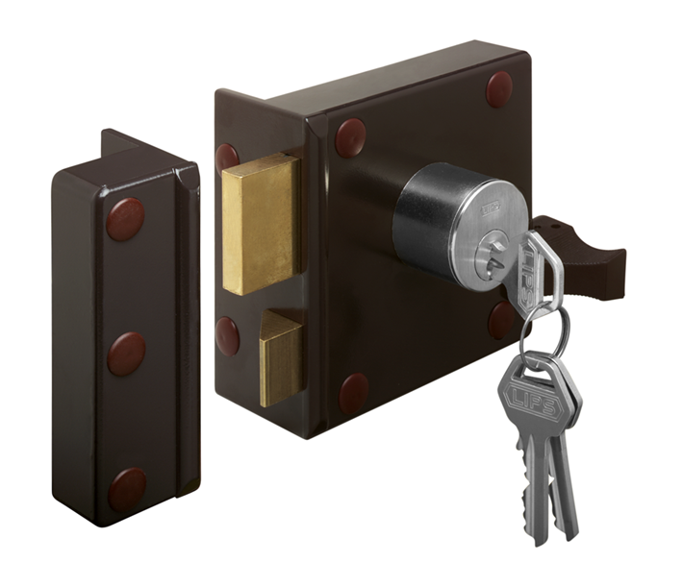
Veiligheidsrozet: positie cilindertong bepalen binnenzijde deur (oude positie). Nieuwe grote montageplaat aftekenen en enkele millimeters in de deur inlaten. Boor 4 x 8mm gaten voor de M6-schroeven van het rozet door de deur. Cilindertong op juiste lengte maken (+/- 10mm uitsteken, 2 mm bij de( VS ) verstelbare uitvoering)) en de cilinder met de 2 M5 schroeven vastzetten en de rozet met de M6 schroeven(alle meegeleverde schroeven gebruiken).
Afb. 7 Oplegslot LIPS

